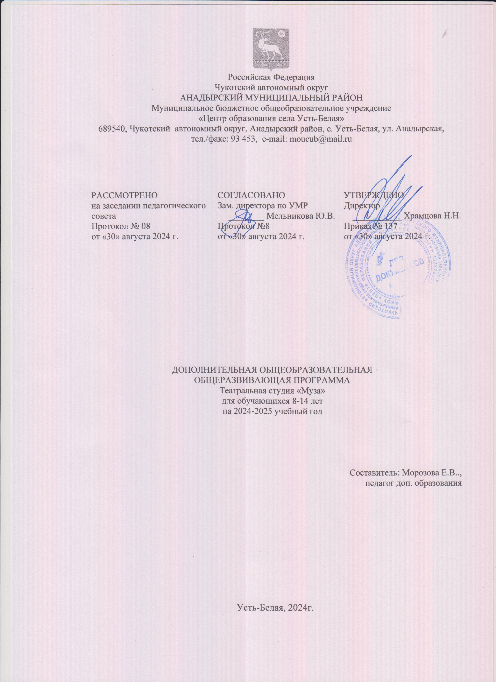

Пояснительная записка.

Современное общество требует от человека основных базовых навыков в любой
профессиональной деятельности – эмоциональная грамотность, управление вниманием,
способность работать в условиях кросскультурности, творчество и креативность, способность к (само)обучению и др. При правильно выстроенной работе основную часть из востребованных в будущем навыков можно развить, занимаясь театральной деятельностью. Театральное искусство предоставляет все возможности для развития разносторонней личности нового времени, умеющей нестандартно мыслить, быть уверенной в себе, отстаивать свою точку зрения, отвечать за свои поступки,
способную слушать и слышать мнение другого человека, видеть мир в его разнообразии,
различать оттенки эмоций и говорить о своих
чувствах. Театр с его широчайшим спектром художественно-выразительных и воспитательных возможностей – это ещё и искусство общения.
ПЛАНИРУЕМЫЕ РЕЗУЛЬТАТЫ ОСВОЕНИЯ КУРСА
I. Планируемые результаты

ПРЕДМЕТНЫЕ РЕЗУЛЬТАТЫ:
■ выразительно читать и правильно интонировать;
■ различать произведения по жанру;
■ читать наизусть, правильно расставлять логические ударения;
■ освоить базовые навыки актёрского мастерства, пластики и сценической речи;
■ использовать упражнения для проведения артикуляционной гимнастики;
■ использовать упражнения для снятия мышечных зажимов;
4
■ ориентироваться в сценическом пространстве;
■ выполнять простые действия на сцене;
■ взаимодействовать на сценической площадке с партнёром;
■ произвольно удерживать внимание на заданном объекте;
■ создавать и «оживлять» образы предметов и живых существ.
ЛИЧНОСТНЫЕ РЕЗУЛЬТАТЫ:
■ умение работать в коллективе, оценивать собственные возможности решения учебной
задачи и правильность ее выполнения;
■ приобретение навыков нравственного поведения, осознанного и ответственного
отношения к собственным поступкам;
■ способность к объективному анализу своей работы и работы товарищей;
■ осознанное, уважительное и доброжелательное отношение к другому человеку,
его мнению, мировоззрению, культуре, языку, вере, гражданской позиции;
■ стремление к проявлению эмпатии, готовности вести диалог с другими людьми.

МЕТАПРЕДМЕТНЫЕ РЕЗУЛЬТАТЫ:
Регулятивные УУД:
■ приобретение навыков самоконтроля и самооценки;
■ понимание и принятие учебной задачи, сформулированной преподавателем;
■ планирование своих действий на отдельных этапах работы;
■ осуществление контроля, коррекции и оценки результатов своей деятельности;
■ анализ на начальном этапе причины успеха/неуспеха, освоение с помощью педагога
позитивных установок типа: «У меня всё получится», «Я ещё многое смогу».
Познавательные УУД позволяют:
■ развить интерес к театральному искусству;
■ освоить правила поведения в театре (на сцене и в зрительном зале);
■ сформировать представления о театральных профессиях;
■ освоить правила проведения рефлексии;
■ строить логическое рассуждение и делать вывод;
■ выражать разнообразные эмоциональные состояния (грусть, радость, злоба,
удивление, восхищение);
■ вербализовать эмоциональное впечатление, оказанное на него источником;
■ ориентироваться в содержании текста, понимать целостный смысл простого текста.
Коммуникативные УУД позволяют:
■ организовывать учебное взаимодействие и совместную деятельность с педагогом
и сверстниками;
■ работать индивидуально и в группе: находить общее решение и разрешать конфликты
на основе согласования позиций и учета интересов;
■ формулировать, аргументировать и отстаивать свою точку зрения;
■ отбирать и использовать речевые средства в процессе коммуникации с другими людьми
(диалог в паре, в малой группе и т. д.);
■ соблюдать нормы публичной речи, регламент в монологе и дискуссии в соответствии
с коммуникативной задачей.

УЧЕБНО-ТЕМАТИЧЕСКИЙ ПЛАН
№  п/п | Тема | Количество часов
№  п/п | Тема | Всего
 | Вводное занятие  Беседа, игра, инструктаж. | 1
2 | Азбука театра  Беседа, игры, тестирование,  «посвящение в театральные  зрители». | 3
3 | Театральное закулисье.  Онлайн экскурсия, творческое задание | 2
4 | Посещение онлайн театра  Просмотр спектакля | 6
5 | Сценическая речь.  Культура и техника речи.  Беседа, наблюдение;  выполнение творческих заданий | 14
6 | Художественное чтение.  Беседа, наблюдение;  выполнение творческих заданий | 10
7 | Основы актерской  грамоты  Беседа, наблюдение;  выполнение творческих заданий | 20
8 | Предлагаемые  обстоятельства.  Театральные игры.  Беседа, наблюдение;  выполнение творческих заданий | 24
9 | Ритмопластика.  Сценическое движение  Беседа, наблюдение;  выполнение творческих заданий | 24
10 | Актёрский практикум.  Работа над постановкой  Наблюдение; выполнение  творческих заданий | 30
11 | Творческий отчёт | 2
 | Итого | 136

Список литературы:

1) Методическое пособие – практикум «Ритмика и сценические движения»
http://www.htvs.ru/institute/tsentr-nauki-i-metodologii
2) Методическое пособие – практикум «Культура и техника речи»
http://www.htvs.ru/institute/tsentr-nauki-i-metodologii
3) Методическое пособие – практикум «Основы актёрского мастерства»
http://www.htvs.ru/institute/tsentr-nauki-i-metodologii
4) Сайт «Драматешка» «Театральные шумы»
http://dramateshka.ru/index.php/noiseslibrary
5) Сайт «Драматешка» «Музыка»
http://dramateshka.ru/index.php/music

